РОЗРОБКА УРОКУ. Всесвітня історія, 10 кл.

ТЕМА: ПРОВІДНІ ДЕРЖАВИ СВІТУ у 20 – 30 рр. ХХ ст..

УРОК №

Тема: ВИКЛИКИ МІЖВОЄННОГО ЧАСУ. Політичні діячі світу

Мета: охарактеризувати біографії політичних діячів світу першої половини XX століття Ф. Д. Рузвельта, Б. Муссоліні та А. Гітлера; проаналізувати особливості їхньої діяльності, визначити спільне і відмінне у їх політиці;
розвивати вміння учнів аналізувати життєвий шлях і діяльність видатних людей; виховувати учнів на прикладах діяльності, таланту управління та вміння приймати рішення політичними діячами світу.
Формування компетентностей:
Хронологічна компетентність, формувати уміння орієнтуватися в історичному часі, встановлювати близькі та далекі причино-наслідкові зв’язки, розглядати суспільні явища в конкретно-історичних умовах, виявляти зміни і тяглість життя суспільства;
Просторова компетентність: формувати уміння орієнтуватися в історичному просторі та знаходити взаємозалежності в розвитку суспільства, господарства, культури і природного довкілля;
Інформаційна компетентність: формувати уміння працювати з джерелами історичної інформації, інтерпретувати зміст джерел, визначати їх надійність, виявляти і критично аналізувати розбіжності в позиціях авторів джерел;
Логічна компетентність: формувати уміння визначати і застосовувати теоретичні поняття для аналізу й пояснення історичних подій та явищ, ставити запитання та шукати відповіді, розуміти множинність трактувань минулого та зіставляти різні його інтерпретації;
Аксіологічна компетентність: формувати уміння формулювати оцінку історичних подій та історичних постатей, суголосну до цінностей та уявлень відповідного часу чи відповідної групи людей, осмислювати зв’язки між історією і сучасним життям.

Тип уроку: комбінований урок
Методи навчання: бінарні та інтерактивні ( робота в парах, в групах)

Комплексне методичне забезпечення: мультимедійна презентація «Політичні діячі світу», підручники, стінна карта «Країни Європи у 1919-1923 рр.», «Країни Європи у період стабілізації 1924-1929 рр.», «Облаштування повоєнного світу. Версальсько-Вашингтонська система 1919-1923 рр.»,. «Політична карта світу після Першої світової війни (на 1923 р.)», «Країни Європи у 30-ті рр. XX ст.», «Агресія Італії проти Ефіопії (1935-1936)», атлас [1, С. 5, 12-13],
ілюстративний і дидактичний матеріал: Документ № 1 Із книги Іоахіма К. Феста «Гітлер. Біографія», документ № 2
Рудольф Гесс про Адольфа Гітлера, документ № 3 Спогади Уїнстона Черчілля про візит до Рима в січні 1927 року, набір портретів «Політичні діячі»
Презентації до уроку учнів,
кінодокументи: Адольф Гітлер, Франклін Делано Рузвельт Диктатори. http://24tv.ua/

Основні терміни і поняття: біографія, спогади, свідчення, фашизм, нацизм, «похід на Рим», тоталітаризм, «новий курс».
Основні дати:
- 1882-1945 рр. — роки життя Франкліна Делано Рузвельта;
- 1883-1945 рр. — роки життя Беніто Муссоліні;
- 1889-1945 рр. — роки життя Адольфа Гітлера (Шікльгрубер)

ХІД УРОКУ

І. Організація навчальної діяльності учнів

- Актуалізація навчального матеріалу

Спочатку з’ясуємо, як ви засвоїли навчальний матеріал попередніх уроків.

Робота з картою (атлас. с.5)
- Покажіть на карті провідні країни світу
- Покажіть на карті країни тоталітарні
- Фронтальне опитування

- Що таке фашизм?
Фашизм (від італійської «пучок», «зв'язка»). - Реакційний політична течія, що виникло в ряді країн після Першої світової війни.
Фашизм - одна з форм тоталітаризму.

- Що таке тоталітаризм?
Тоталітаризм (від лат «весь», «повний»). - Антидемократичний режим, в якому встановлено повний контроль держави над людиною, ліквідовані всі прояви громадянського суспільства, відсутня опозиція, парламентська демократія.

- Розкажіть про наслідки Першої світової війни для Італії.
- Розкажіть про наслідки Першої світової війни для Німеччини
5. Розкажіть про наслідки Першої світової війни для США
6. Назвіть фактори, що сприяли виникненню фашизму в Італії.

Так, основою італійського фашизму стали ультранаціоналістичні організації, які виступали за соціальну однорідність суспільства, єдину націю, спільність національної долі, яка усіх італійців привела до небезпеки.

ІІІ. мотиваціянавчальної діяльності учнів.Повідомлення теми й основних завдань уроку

На полях у зошитах напишіть дату. Тема: Політичні діячі світу

Зрозуміло, що, на уроці будемо говорити про видатних осіб міжвоєнного періоду, аналізувати їх життєвий шлях.
Людина. Вінець Божого творіння. Творець людської історії. Чи часто людина замислюється над тим, що вона — Людина.
Видатна поетеса Ліна Костенко нагадує нам про те, що ми самі господарі своєї долі, бо обираємо її самі:
Я вибрала долю собі сама.
І що зі мною не станеться —
У мене жодних претензій нема
До Долі — моєї обраниці.

Зараз, ми має з’ясувати яку долю обрали собі Адольф Гітлер, Беніто Муссоліні, Франклін Делано Рузвельт та як вона вплинула на життя млн.. пересічних людей…
Перед початком вашої презентації, нагадаю питання за якими ви мали підготуватися:

Пам’ятка "Як скласти історичний портрет?"

1. Як відбувалося становлення особистості історичного діяча?
1.1. Де і коли він народився?
1.2.Де і в яких умовах жив?
1.3.Як формувалися його погляди?
2. Особисті якості й риси характеру.
2.1.Як особисті якості діяча впливали на його діяльність?
2.2.Які з його особистих якостей вам подобаються, а які ні?
3. Діяльність історичного діяча.
3.1.Охарактеризуйте основні справи його життя.
3.2.Які успіхи і невдачі були у його справах?
3.3.Які верстви населення підтримували його діяльність, а які – ні та чому?
3.4.Які були наслідки його діяльності:
- для сучасників;
- для нащадків?
4. Яке ваше особисте ставлення до історичного діяча
ІV. Застосування та закріплення знань, умінь та навичок

Випереджувальне завдання учні підготували презентації (повідомлення) Франкліна Рузвельта, Адольфа Гітлера та Беніто Муссоліні.
Завдання: Слухаючи розповіді, Порівняйте шляхи приходу до влади лідера італійських фашистів Беніто Муссоліні та лідера німецьких нацистів Адольфа Гітлера. Встановіть спільне та відмінне.

1 . Беніто Муссоліні – презентація та розповідь учнів

кінодокументи: Беніто Муссоліні Диктатори. http://24tv.ua/, - 3.40

2. Адольф Гітлер– презентація та розповідь учнів

кінодокументи: Адольф Гітлер, Диктатори. http://24tv.ua/, - 5.47
У вас було завдання: Слухаючи розповіді, Порівняйте шляхи приходу до влади лідера італійських фашистів Беніто Муссоліні та лідера німецьких нацистів Адольфа Гітлера. Встановіть спільне та відмінне.

1. Яким чином фашисти досягли влади?
2. За яких умов відбувся «похід на Рим»?
3. Як фашисти досягли влади у Німеччині

- Франклін Делано Рузвельт

ЗАПИТАННЯ: Чи міг Ф. Рузвельт за умов кризи стати диктатором?

кінодокументи: Франклін Делано Рузвельт Диктатори. http://24tv.ua/, - 4.00

Прогнозована відповідь: Франклін Делано Рузвельт позбавив свій народ від катастрофи, Рузвельт довів, що демократична організація влади, конкурентна економіка, здатна протистояти викликам епохи

Давайте попрацюємо з історичними документами. По рядам - прочитайте в середньому темпі тексти та підготуйте відповіді на запитання.

Робота з історичними документами

Документ № 1. Із книги Іоахіма К. Феста «Гітлер. Біографія»
«Попри усі відмінності, зокрема екстравертну жвавість Муссоліні, його неускладнену рефлексією твердість, спонтанність та життєлюбство, що відчутно суперечили урочистій скутісті Гітлера, обидва були вельми схожі. Жага до влади, жага величі, жартівливість, хвалькуватий цинізм та театральність манер одного відповідали спорідненим рисам іншого. Муссоліні почувався старшим та із задоволенням, не без протегування давав відчути відоме фашистське першорідство щодо німця.
...У робочому кабінеті Гітлера в Брунатному будинку стояв важкий бронзовий бюст італійського диктатора...
...Зважаючи на раптове стрімке зростання феномену Гітлера, Муссоліні хотів тепер творити не лише політику, але й історію...
Тож, занепокоєний своїм реноме, дуче почав думати про зближення» [4, С. 87-88].

Документ № 2. Рудольф Гесс про Адольфа Гітлера
«Глибокі знання в усіх сферах державного життя та історії, здатність виносити з цього уроки, віра в чистоту своєї справи та остаточну перемогу, нестримна сила волі надають переконаності його запальній промові, яка примушує маси аплодувати йому. Заради порятунку нації він не цурається використовувати зброю противника, демагогію, гасла, демонстрації... У нього самого немає нічого спільного з масою, адже він — особистість, як справді велика людина.
Коли цього вимагає необхідність, він не зупиняється перед пролиттям крові. Великі питання завжди вирішують кров'ю та залізом... У нього перед очима єдине і лише єдине — прагнення своєї мети, навіть якщо для цього доводиться крокувати по найближчих друзях...» [4, С. 85-86].

Документ № 3. Спогади Уїнстона Черчілля про візит до Рима в січні 1927 року
«Як і багатьох інших людей, мене зачарувала м'яка та проста манера поведінки синьйора Муссоліні...
Усі бачать, що він не думає ні про що інше, окрім тривалого благополуччя... італійського народу, і що ніякі дріб'язкові інтереси його не цікавлять. Уважаю, що не порушу виявлену мені довіру, якщо скажу, що переважно моя бесіда з синьйором Муссоліні... стосувалась економічного становища італійських трудящих... Я дуже радий був дізнатися та переконатися на фактах і цифрах, що з місяця в місяць спостерігається покращення в цій галузі порівняно з попереднім роком... [4, С. 87].

Запитання
- Використовуючи текст документів, дайте характеристику особистостей А. Гітлера та Б. Муссоліні.
- Що у них спільного і що відмінного у характері та політичній діяльності?
- Розкажіть про взаємини двох диктаторів.
- Чи можна вважати А. Гітлера учнем Б. Муссоліні?

Обговорення документів, проміжний підсумок

V. ЗАКРІПЛЕНня знань, УМІНЬ учнів

На закріплення буде завдання надати інформацію про діячів початку XX ст. Виконувати завдання будемо в парах, підпишіть хто виконував роботу.

Робота в парах
ЗАВДАННЯ: напишіть будь – яку інформацію (факти з біографії, країну, посаду, приналежність до політичних рухів, подію тощо)
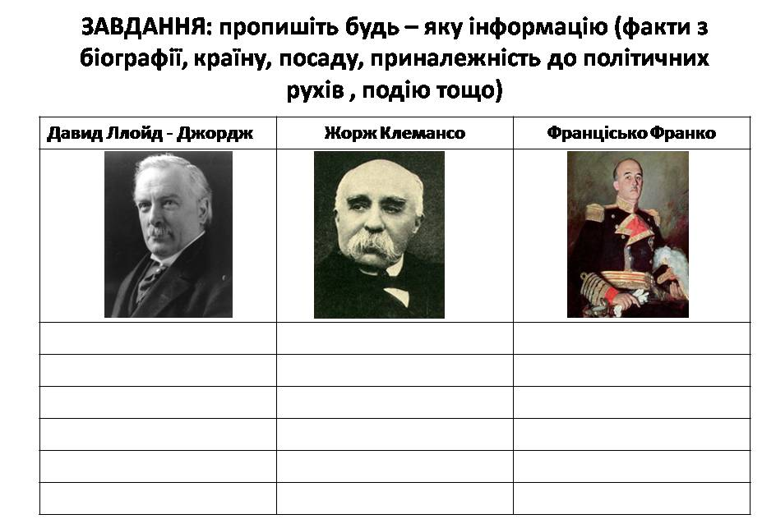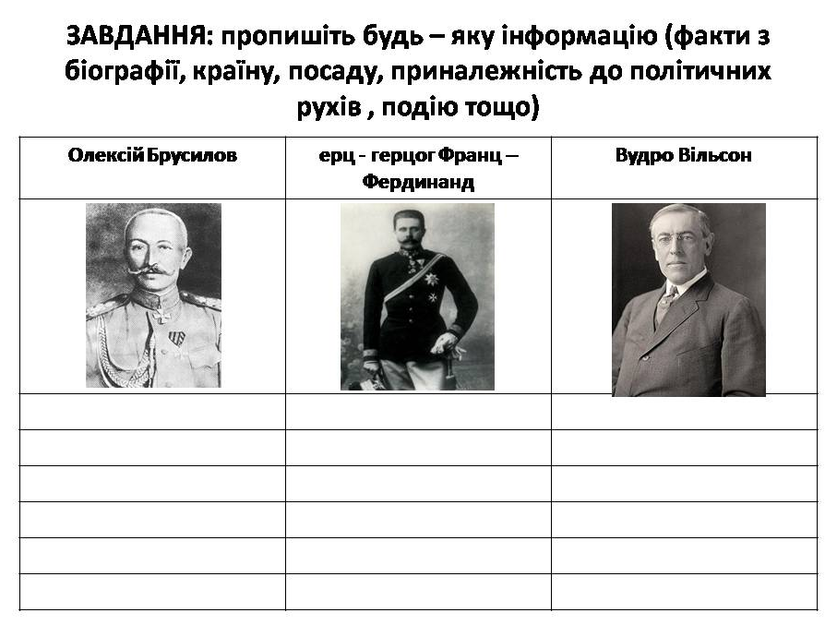

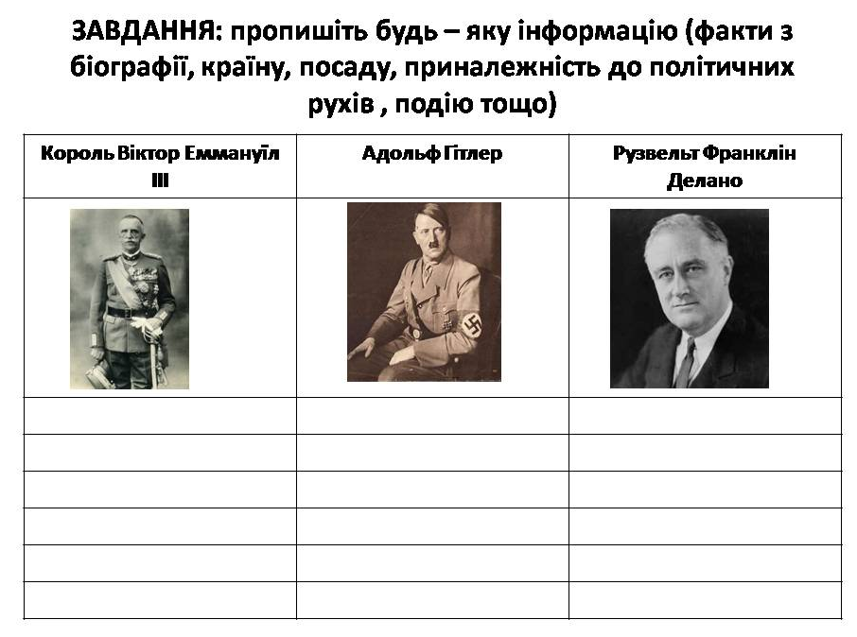

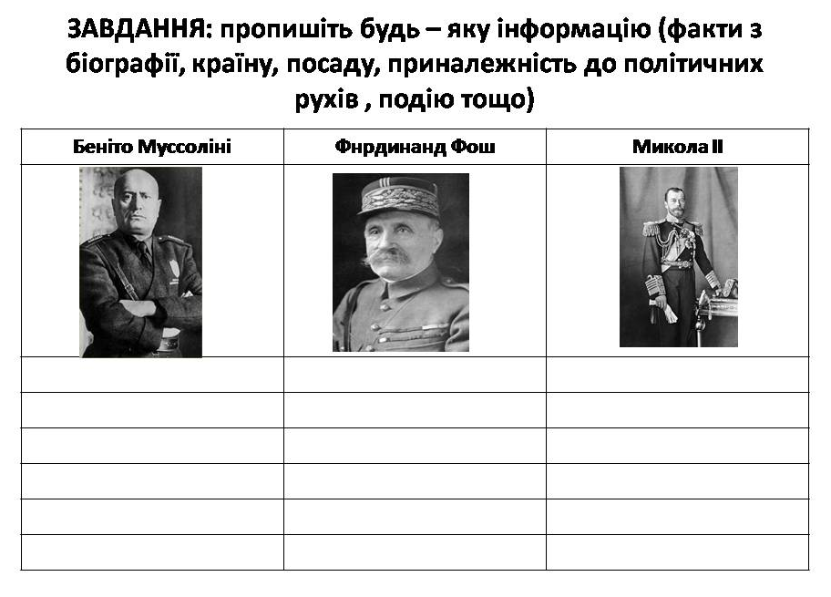

Оцінити навчальні досягнення учнів на уроці

VI. Підсумок уроку

Про все, що ми говорили можна викласти у вигляді таблиці «Життєвий шлях і діяльність політичних діячів Франкліна Рузвельта, Адольфа Гітлера та Беніто Муссоліні»( в додатках)

Прізвище політичного діяча | Франклін Делано Рузвельт | Адольф Гітлер (Шікльгрубер) | Беніто Муссоліні
Країна | США | Німеччина | Італія
Дата народження | 1882 | 1889 | 1883
Місце народження | США | Австрія | Італія
Основне заняття | Сенатор, губернатор штату Нью-Йорк — лідер Демократичної партії (з 1921 р.) | Політичний діяч — лідер Націонал-соціалістичної робітничої партії (з 1921р.) | Вчитель, журналіст — лідер Національної фашистської партії (з 1921р.)
У скільки років прийшов до влади | 50 | 44 | 39
Назва державної посади | Президент | Рейхсканцлер — вождь (« фюрер ») | Прем'єр-міністр — вождь («дуче»)
Принципи побудови держави | Демократичний | Тоталітарний | Тоталітарний
Здібності |  | Ораторські
Дата смерті | 1945 | 1945 | 1945

За таблицею, бачимо, що майже точно збіглися: дата народження, час правління, здібності, дата смерті.

На вашу, чи вплинула доля Рузвельта Ф.Д. на життя млн.. пересічних людей?
Як політична діяльність Адольфа Гітлера та Беніто Муссоліні вплинула на події 30-х р.. та життя людей?

Наше життя повне проблем і турбот, за якими багатьом ніколи думати про історію, вічне і прекрасне, тому що людина сама має вибирати свій життєвий шлях та свою стежку. А вам, історію треба вивчати, аналізувати, робити висновки, щоб не допусти помилок в теперішньому і майбутньому, які були допущені в минулому.

VІІ.Домашнє завдання

- Підготуватися до уроку узагальнення, повторити тему «Провідні держави світу в 20-30-х рр. XX ст.»

СПИСОК ВИКОРИСТАНОЇ ЛІТЕРАТУРИ

Гісем О.В. Всесвітня історія. 10 клас: Розробки уроків. – Х.: Веста: Вид-во «Ранок»
Рожик М.Є. та ін.. Всесвітня історія: Новітні часи: 1914 – 1945: Підручник для 10-го кл. серед. шк. – К.: Генеза
Полянський П.Б. Всесвітня історія. 1914 – 1939; Підручник для 10-го кл., загально-освіт. навч. закл. – К.: Генеза
Воропаєва В.В., Татаринов М.В. Всесвітня історія. Новітній період (1914 – 1939). 10 клас: Плани-конспекти уроків. – Х.: Веста: Вид-во «Ранок»
Середницька Г.В. Всесвітня історія: 10 кл.: Опорні конспекти. – К.: А.С.К., СПД ФО Сандул
Єременко О.В. Українська література. Хрестоматія 11кл., К., Тов. «Видавничий дім Весна», Ліна Костенко «Доля»
Хрестоматія зі всесвітньої історії. 10 клас. Частина 1 / упоряд. А. П. Гриценко. — Х. : Вид. група «Основа» — 126, с. 84
Хрестоматія зі всесвітньої історії. 10 клас. Частина 2 / упоряд. А. П. Гриценко. — Х. : Вид. група «Основа» — 127, с. 21–36
Остапенко В. Довідник із всесвітньої історії. Історія України / вкладка № 30 – 32, серпень

http://24tv.ua/ Диктатори. Адольф Гітлер, Франклін Делано Рузвельт
http://dic.academic.ru/
http://www.hrono.ru/biograf/bio_r/ruzvelt_f.php
http://www.hrono.ru/biograf/bio_m/mussolini.php
http://uk.wikipedia.org/wiki/Адольф_Гітлер
http://mega.km.ru/Bes_98/encyclop.asp?TopicNumber=15429
http://www.hrono.ru/biograf/bio_g/gitler.php
http://www.gitlerclub.com/
http://www.sledgitlera.ru/
http://dic.academic.ru/dic.nsf/enc_colier/2511/ГИТЛЕР
http://ww2history.ru/fothitler
http://art-sluza.info/tag/hitler/
http://www.iai.gov.ua/_u/iai/dtp/CONF/12/articles/sec3/s3a4.html

